ТАТАРСТАН РЕСПУБЛИКАСЫ  ПРОФСОЮЗЛАР  УЧРЕЖДЕНИЕСЕ  “Центр реализации  путёвок и курортных услуг”  г.Казань, ул.Муштари, 9 (центр города), офис 108,  тел. 236-51-03, 238-17-60  kurort-center@mail.ru |  | УЧРЕЖДЕНИЕ ПРОФСОЮЗОВ  РЕСПУБЛИКИ  ТАТАРСТАН  “Центр реализации путёвок и курортных услуг”  г.Казань, ул.Муштари, 9 (центр города), офис 108, тел. тел. 236-51-03, 238-17-60  kurort-center@mail.ru

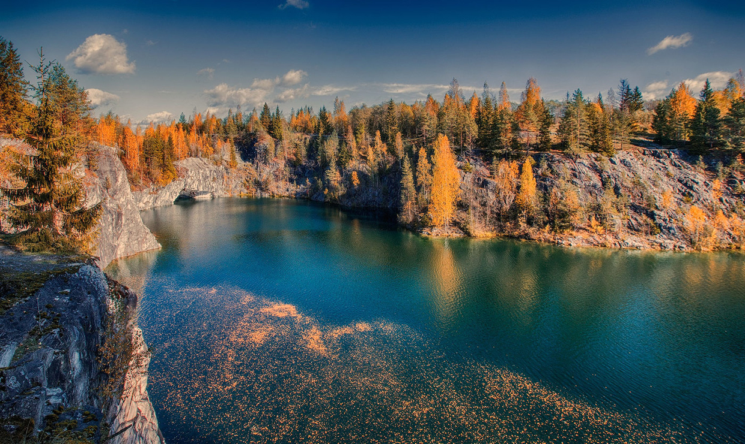
"Сокровища Карелии" (Петрозаводск - Марциальные воды - Кивач - Сортавала - Рускеала - Валаам) - 5 дней (Новинка 2019!)

1-й день
Выезд. Ориентировочное время выезда - 03:00.
Туроператор самостоятельно обзванивает туристов накануне вечером перед выездом и сообщает точное время отправления.

2-й день. Петрозаводск. Знакомимся со Столицей!
08.00 — Прибытие в Петрозаводск. Встреча с гидом, завтрак в кафе города.
Приготовьтесь на несколько часов стать коренным жителем Петрозаводска и глубже понять самобытную культуру и историю Карелии!
09.00 - Обзорная экскурсия по Петрозаводску "Очарование города Петра". Петрозаводск - брат Санкт-Петербурга - он тоже основан в 1703 году и тоже Петром Великим. Во время экскурсии Вы узнаете как называется второе по величине озеро в Европе, попробуете разбудить Спящую Красавицу, узнаете, где сидит чёрт, вернётесь в Екатерининскую эпоху, узнаете, какой поэт стал губернатором, как путешествовала статуя основателя, узнаете секрет Ленина и ещё много интересного! ... а ещё настоятельно рекомендуем поделиться своим желанием с волшебным деревом, а где именно оно находится, Вы узнаете на экскурсии.
По окончании обзорной экскурсии мы непременно отправимся знакомиться с производством изделий из карельского шунгита!
Целебные свойства камня известны уже более трёх столетий. Шунгит - это минерал, аналога которому нет - как по целебным качествам, так и по многообразию свойств. Шунгит - это по-настоящему удивительный камень: всё, что вредит людям и живым существам, он убивает и поглощает, а всё, что полезно, концентрирует и восстанавливает.
13.30 Обед в кафе города.
14.30 ... но и это ещё не всё! Впереди нас ждёт "сказка с национальным колоритом" - посещение уникального "Дома Кантеле"! Мы приглашаем Вас в историческое здание, в котором работает знаменитый Национальный ансамбль песни и танца Карелии "Кантеле". Чем живёт сейчас это историческое здание? Какие секреты хранят его стены? Как рождаются концертные номера ансамбля и откуда черпают вдохновение современные постановщики и артисты? Вы услышите вокальные и инструментальные голоса Карелии, познакомитесь с национальными танцами народов республики, а мастер-класс по задорному финскому танцу "Летка-Енка" никому не даст усидеть на месте.
Размещение в гостинице "Северная" - гостинице, расположенной в самом центре Петрозаводска и являющейся одним из историко-архитектурных символов столицы Карелии! Свободное время в Петрозаводске.

3-й день. Марциальные воды и водопад Кивач
Завтрак в ресторане гостиницы.
10:00 Выезд на загородную экскурсию к удивительному и невероятно живописному водопаду Кивач и в Первый российский курорт Марциальные воды для дегустации целебной водички
11:00 Первый российский курорт - "Марциальные воды" был основан Петром Великим в 1719 году на базе железистых минеральных источников. Эти источники называются "марциальными водами" в честь Марса - бога войны и железа. Петр I неоднократно приезжал лечиться на курорт "Марциальные воды" со своей семьей и придворной знатью.
Переезд на удивительный водопад Кивач. Карелия - край рек и озёр, и, весьма вероятно, что и водопады здесь не в убытке. Это верно, и самый знаменитый водопад Карелии - Кивач. Он по праву считается украшением и гордостью края, ведь этот водопад является вторым по величине на равнинах Европы, Кивач уступил первенство только Рейнскому водопаду. Водопад находится на территории одноимённого заповедника, а это значит, что природа вокруг сохранила свой первозданный вид, в чём Вы сами сможете убедиться. Во время занимательной экскурсии Вы узнаете не только красивую легенду появления водопада, но и какие именитые гости стояли у подножия водопада, посетите Дендропарк, где познакомитесь с уникальным природным явлением - знаменитой карельской берёзой - с древесиной изумительной красоты, напоминающей своим рисунком мрамор, также посетите Музей природы, который поведает вам о растениях, животных и птицах, населяющих этот удивительный край.
Возвращение в Петрозаводск. Остановка в пути следования на обед в кафе (ориентировочно в 15:00).
Свободное время.

4-й день. Сортавала, Рускеала, Валаам
Завтрак (Сухой паёк). Освобождение номеров.
07:00 Ранний выезд в г. Сортавала
Для туристов, путешествующих по основной программе без доп. экскурсии на о. Валаам:
11:00 Сортавала - это самый древний город в республике, основанный в далёком 1632 году. Только через 40 лет родится тот самый Пётр, который станет основателем Петрозаводска и Санкт-Петербурга. Как и в любом городе, если нет надёжных этимологий для названия, то это восполняется обилием преданий и легенд, о которых Вам расскажет наш гид. Сортавала успела за своё долгое существование побывать под властью России, Швеции и Финляндии, что поспособствовало образованию богатого, хоть и своеобразного культурного и архитектурного наследия.
Культурно-выставочный Музей частной коллекции им. Кронида Гоголева - Вы отправитесь на экскурсию в старинное здание финской застройки 1899 года. Здесь экспонируется уникальная коллекция работ Народного художника России Кронида Александровича Гоголева. Кронид Гоголев - выдающаяся личность, профессиональный художник, работавший в уникальной манере "резьба по дереву", известен на весь мир. Основная часть произведений, находящихся в экспозиции - скульптурный рельеф в дереве, также можно увидеть живопись автора. Тема Русского Севера, выразительная природа, простые люди, их быт и праздники нашли "живое отражение"в его творчестве.
Свободное время.
Обед в кафе города.
Туристы, выбравшие доп. экскурсию на Валаам по прибытию в г. Сортавала сразу отправляются на метеоре на остров Валаам на экскурсионную программу и, соответственно, НЕ посещают Музей Кронида Гоголева и НЕ посещают обзорную экскурсию в г. Сортавала!
11:00 Экскурсия на легендарный остров Валаам (за доп. плату, оплачивается при бронировании тура! Состоится при наборе группы от 12 человек!).
Из г. Сортавала на метеоре Вы добираетесь на остров Валаам, в Центральную усадьбу Спасо-Преображенского монастыря, где Вас ожидает пешеходная экскурсионная программа, в завершении которой - постный обед при монастыре, а затем возвращение в г. Сортавала на метеоре. Валаам - это по истине удивительное место в Карелии, которое хочет посетить каждый турист. Именно здесь находится один из старейших монастырей России. Название острова произошло от слова "валаамо", которое с финно-угорского языка переводится как высокая горная земля. Сплошь заросшие лесом скалистые берега, изобилующий многочисленными бухтами, заливами, проливами и внутренними озёрами, остров - то, что нужно для прогулок и размышлений о вечном. Остров в разное время посещали императоры Александр I и Александр II, и другие члены императорской фамилии, а также знаменитые живописцы, писатели и поэты, композиторы, учёные. Валаам - это настоящий подарок для тех, кто ценит истинную красоту!
17:30 Прибытие в г. Сортавала группы туристов с Валаама. Сбор группы в автобусе. Переезд в Горный парк "Рускеала".
19:00 В Горном парке "Рускеала" Вас ожидает весьма увлекательная и занимательная экскурсионная программа "Сказка Мраморного каньона". Объект всемирного наследия. Почти три века назад в Рускеала началась добыча мрамора. Проект инициировала Екатерина II, чтобы найти лучший камень для строительства в Петербурге. Горные инженеры подтвердили наличие и отличное качество горной породы, и Екатерина II подписала указ о начале разработки месторождения.... Сегодня здесь можно увидеть три затопленных карьера - мраморные чаши, наполненные чистейшей голубовато-зелёной водой. Шахты и штольни стали похожи на таинственные пещеры и гроты... Все это в окружении величественной природы. На экскурсии Вы узнаете, как Исаакиевский собор связан с этим местом, причем здесь итальянцы и что скрыто под землёй в горном парке.
Свободное время на приобретение сувениров. Сбор группы. Завершение программы.
21:00 Отъезд.

5-й день
Прибытие.

График заездов в Карелию «Сокровища Карелии» на 5 дней из Казани (3 дня / 2 ночи в Карелию)
Дата выезда | Дата приезда | Отель | Категория номера | Взрослый | Школьник до 16 лет
18.07.2019 | 22.07.2019 | Северная | Стандарт | 14165 | 13938
08.08.2019 | 12.08.2019 | Северная | Стандарт | 14165 | 13938
05.09.2019 | 09.09.2019 | Северная | Стандарт | 14165 | 13938

В стоимость тура включено:
- Проживание: в гостинице 2-х, 3-х местных номерах. Удобства в номерах.
- Питание: по программе.
- Экскурсионная программа:
  - Большая обзорная экскурсия по Петрозаводску
  - Знакомство с производством изделий из карельского шунгита
  - Посещение уникального "Дома Кантеле"
  - Экскурсия в первый российский курорт "Марциальные воды"
  - Водопад Кивач
  - Экскурсия в горный парк Рускеала
  - Обзорная экскурсия по г. Сортавала (для туристов, без доп.экскурсии на Валаам)
  - Музей Частной коллекции им. Кронида Гоголева (для туристов, без доп. экскурсии на Валаам)
- Услуги гида.
- Страховка в транспорте.
- Проезд: на надежных и комфортабельных автобусах туркласса 2011-2013 г. выпуска — «HIGER», «HYUNDAI» вместимостью 43-47 человек, оборудованные кондиционером, микрофоном, видео- и аудиосистемами, мягкими откидными креслами (в редких случаях нехватки автобусов, указанных в описании, предоставляются автобусы других годов выпуска, марок и модификаций).

Важно:
- Ориентировочное время выезда: 03:00
- ДОП. ЭКСКУРСИЯ на Валаам может быть ОТМЕНЕНА Туроператором во время осуществления тура по причине неблагоприятных погодных условий, препятствующих полноценному и безопасному проведению экскурсии! В этом случае, туристы путешествуют по маршруту основной экскурсионной программы, а стоимость доп. экскурсии возвращается туристам в полном объёме.
- Время выезда указано ориентировочное, туроператор самостоятельно прозванивает туристов накануне выезда.
- В случае опоздания незамедлительно связаться с представителем туроператора по телефону экстренной связи, указанному в ваучере.
- Гостиница не является предметом договора, так как все гостиницы имеют равную стоимость и туроператор (приемная сторона) может заменить гостиницу за два, три дня до заезда.
- Подселение может быть в двух и трехместных номерах. В случае если подселение не будет найдено, туристу будет предложено доплатить за одноместный номер или сняться с рейса с полным возвратом оплаченной суммы.
- Последовательность экскурсий и программы может быть изменена по усмотрению туроператора — приемной стороны. Окончательная, утвержденная программа по последовательности экскурсий и времени заселения выдается в день выезда.
- Помните, автобус это не поезд и не самолет, бывают задержки в пути из-за пробок и качества дорожного полотна.
- Конфигурация автобуса может меняться в зависимости от заполняемости!
- В зависимости от конфигурации и марки автобуса, посадочные места на последнем ряду могут быть не откидными.
- В редких случаях, при объединении рейсов, возможно изменение посадочных мест в автобусе, о чем за сутки до выезда информирует Туроператор.

О детях:
- Дети оформляются в автобусный тур с 4-х лет.
- Несовершеннолетние дети могут путешествовать по России с близкими родственниками без нотариального разрешения от родителей.

Дополнительно по желанию:
- Дополнительная медицинская страховка — 250 рублей (оформляется на период пребывания в туристическом городе).
- Страховка от невыезда — 1500 рублей (оформляется минимум за 10 дней до заезда).

Описание гостиниц

Гостиница "Северная" (Петрозаводск)
Гостиница "Северная" располагается в самом центре города Петрозаводск. Это единственная гостиница Петрозаводска, которая является одновременно архитектурной исторической достопримечательностью города и соответствует всем современным стандартам. Недавно была проведена грандиозная реконструкция – обновлен интерьер центрального холла, ресторана и номерного фонда.
Адрес: г. Петрозаводск, проспект Ленина, 21
Размещение: одноместное, двухместное, трёхместное размещение в номерах со всеми удобствами. Односпальные кровати, прикроватные тумбочки, телефон, стулья, шкаф для одежды.

Частное учреждение прфосоюзов «Центр реализации путевок и курортных услуг»
тел.8(843)236-51-03, 238-17-60, 299-42-85, 236-45-49

